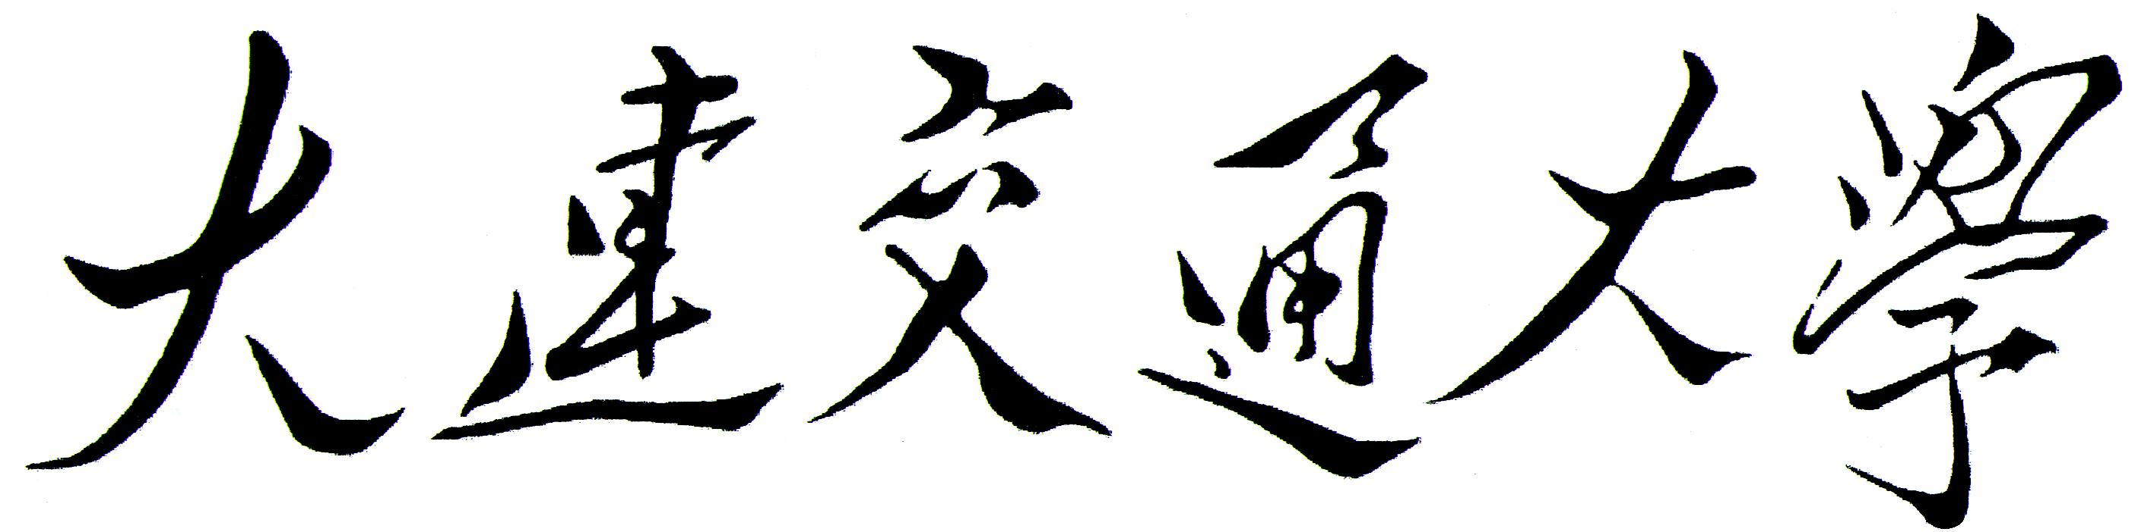
研究生《导师方向课》考核表
姓 名 |  | 学 院
学 号 |  | 专 业
研究方向 |  |  |  | 指导教师
指导教师对研究生《导师方向课》的任务及要求：

指导教师签字： 年 月 日

指导教师对研究生《导师方向课》的评价：（以优、良、中、及格、不及格考评）

指导教师签字： 年 月 日

